ПАМЯТКА ДЛЯ РОДИТЕЛЕЙ
«КОГО УЧИТЬ МУЗЫКЕ?»

Уважаемые родители!
Мир музыки огромен. Он окружает нас повсюду. В основном, это легкая, доступная, эстрадная музыка, которая легко запоминается нами и нашими детьми. Но вместе с тем, нас педагогов удивляет то, что наши воспитанники не могут спеть любимой песни, хотя с легкостью исполняют любой музыкальный рекламный ролик. А как хотелось бы, чтоб дети умели слушать и понимать не только то, что легко воспринимается, но и серьезную, классическую музыку, над которой нужно задуматься.
Семья является первой и наиболее важной ступенькой для вхождения человека в мир музыки. Нет, пожалуй, другого такого вида воспитания, который бы вызвал у родителей столько разногласий, вопросов, заблуждений, как музыкальное.
Кого учить музыке – всех, или только детей с хорошими музыкальными данными? Зачем вообще ребенку нужна музыка? Д.Б.Кабалевский писал: «Музыке надо учить всех, как учат математике и географии» Ребенку совсем необязательно иметь собственный талант, но практика показывает, что немузыкальных детей практически нет.
Встречаются дети, которые хорошо слышат и чувствуют музыку, но плохо поют из-за координации между слухом и голосовым аппаратом. Но нет детей, которые бы не любили слушать музыку, хотя бы из мультиков или реклам.
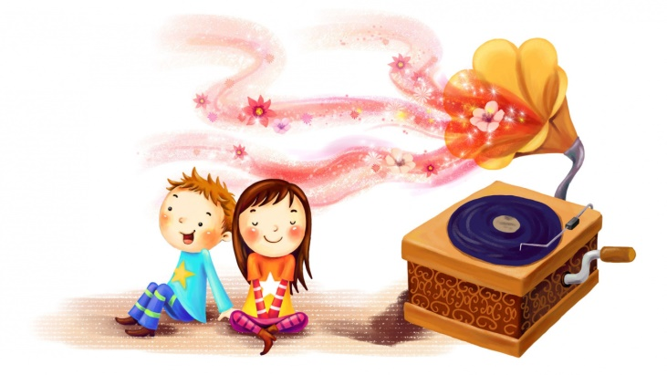
Приобщение ребенка к музыке начинается с рождения. Важные музыкальные впечатления ребенка связаны с пением мамы, но, к сожалению, мамы стали петь реже, а жаль. Если вы не приобщили малыша к слушанию музыки в раннем возрасте, то приступайте к этому сегодня. Ведь музыка воспитывает в человеке чувственность, а это важное качество.

Источник: Макагон З.И. Родительское собрание в младшей группе «Музыкальное воспитание детей» - www.maam.ru

